**安阳市龙安区文明办**

**2023年度部门预算公开说明**

**2023年7月 15 日**

目 录

第一部分 部门概况

一、主要职能

二、部门预算单位构成

第二部分 2023年度部门预算情况说明

一、部门收支总体情况说明

二、部门收入总体情况说明

三、部门支出总体情况说明

四、财政拨款收支总体情况说明

五、一般公共预算支出情况说明

六、一般公共预算基本支出情况说明

七、一般公共预算“三公”经费支出预算情况说明

八、政府性基金预算支出情况说明

九、其他重要事项的情况说明

第三部分 名词解释

第四部分 附件2023年度部门预算表

一、部门收支预算表

二、部门收入预算表

三、部门支出预算表

四、财政拨款收支预算表

五、一般公共预算支出预算表

六、一般公共预算基本支出表

七、支出经济分类汇总表

八、一般公共预算“三公”经费预算表

九、政府性基金预算支出预算表

十、项目支出预算表

十一、部门整体绩效目标表

十二、部门预算项目绩效目标表

第一部分

**部门概**况

1. **部门主要职责**

1、贯彻落实党中央、省委、市委关于加强社会主义精神文明建设的方针政策和区委有关部署，

2、在龙安区精神文明建设指导委员会指导下统筹协调、指导推动全区精神文明建设工作，

3、组织开展全区群众性精神文明创建活动，评选表彰精神文明建设先进典型，总结推广先进经验。

二、**部门预算单位构成**

区文明办内设机构0个。

本部门预算包括机关本级预算和所属单位预算在内的汇总预算。本部门预算为汇总预算，有二级机构0个，三级预算单位0个。纳入2023年度部门预算编报范围的预算单位如下：

1、龙安区精神文明建设指导委员会办公室机关本级

**第二部分**

**2023年度部门预算情况说明**

一、部门收支总体情况说明

2023年收入总计373.21万元，支出总计373.21万元，与2022年相比，收支总计各增加302.52万元，增长427.95%。主要原因：增加创建全国文明城市工作经费。

二、部门收入总体情况说明

2023年收入合计373.21万元，其中：一般公共预算373.21万元; 政府性基金收入0万元；专户管理的教育收费0万元；国有资本经营预算收入0万元；事业收入0万元；经营收入0万元；其他收入0万元。

三、部门支出总体情况说明

2023年支出合计373.21万元，其中：基本支出43.21万元，占11.58%；项目支出330万元，占88.42%。

四、财政拨款收支总体情况说明

2023年一般公共预算收支预算373.21万元，政府性基金收支预算0万元。与 2022年相比，一般公共预算收支预算增加302.52万元，增长427.95%，主要原因：增加创建全国文明城市工作经费。政府性基金收支预算增加0万元，增长0%。主要原因：我部门今年及上年无政府性基金支出预算。

五、一般公共预算支出情况说明

2023年一般公共预算支出年初预算为373.21万元，其中：基本支出43.21万元，占11.58%；项目支出330万元，占88.42%。

六、一般公共预算基本支出情况说明

2023年一般公共预算基本支出年初预算为43.21万元，其中：人员经费42.11万元，占97.45%；公用经费1.1万元，占2.55%。

1. 一般公共预算“三公”经费支出情况说明

我部门2023年“三公”经费预算为0万元。2023年“三公”经费支出预算数比 2022年减少0.35万元。

具体支出情况如下：

**（一）因公出国（境）费**0万元，主要用于单位工作人员公务出国（境）的住宿费、旅费、伙食补助费、杂费、培训费等支出。因公出国（境）费预算数与2022年相比，增加0万元。主要原因：我单位无因公出国（境）费支出。

**（二）公务用车购置及运行费**0万元，其中，公务用车购置费0万元；公务用车运行维护费0万元，主要用于开展工作所需公务用车的燃料费、维修费、过路过桥费、保险费、安全奖励费用等支出。公务用车购置费预算数与 2022年相比增加0万元，主要原因：我单位无公务用车。公务用车运行维护费预算数比 2022年增加0万元，主要原因：我单位无公务用车。

**（三）公务接待费**0万元，主要用于按规定开支的各类公务接待（含外宾接待）支出。公务接待费预算数比2022年减少0.35万元。主要原因：厉行节约。

八、政府性基金预算支出情况说明

我部门2023年没有使用政府性基金预算拨款安排的支出。

**九、其他重要事项的情况说明**

**（一）机关运行经费支出情况**

2023年机关运行经费支出预算2.59万元，主要保障机构正常运行及正常履职需要所需支出，包括公用经费、公务交通补贴、工会经费、职工福利等。

**（二）政府采购支出情况**

2023年政府采购预算安排0万元，其中：政府采购货物预算0万元、政府采购工程预算0万元、政府采购服务预算0万元。

**（三）绩效目标设置情况**

我部门2023年预算项目分别从项目产出、项目效益、项目满意度等方面设立了绩效目标，综合反映了预算的数量、质量，社会经济效益、可持续影响及服务对象满意度等情况。本部门没有重点项目，所以没有重点项目绩效。

**（四）国有资产占用情况。**

2022年末，我部门共有车辆0辆，其中：一般公务用车0辆、一般执法执勤用车0辆、特种专业技术用车0辆，其他用车0辆；单价50万元以上通用设备0台（套），单位价值100万元以上专用设备0台（套）。

**（五）专项转移支付项目情况**

我部门2023年没有专项转移支付项目。

**第三部分 名词解释**

一、财政拨款收入：是指同级财政当年拨付的资金。

二、事业收入：是指事业单位开展专业活动及辅助活动所取得的收入。

三、其他收入：是指部门取得的除“财政拨款”、“事业收入”、“事业单位经营收入”等以外的收入。

四、机关运行经费：是指为保障行政单位（含参照公务员法管理的事业单位）运行用于购买货物和服务的各项资金，包括办公及印刷费、邮电费、差旅费、会议费、福利费、日常维修费及一般设备购置费、办公用房水电费、办公用房取暖费、办公用房物业管理费、公务用车运行维护费以及其他费用。

五、用事业基金弥补收支差额：是指事业单位在当年的“财政拨款收入”、“事业收入”、“经营收入”和“其他收入”不足以安排当年支出的情况下，使用以前年度积累的事业基金（即事业单位以前各年度收支相抵后，按国家规定提取、用于弥补以后年度收 支差额的基金）弥补当年收支缺口的资金。

六、基本支出：是指为保障机构正常运转、完成日常工作任务所必需的开支，其内容包括人员经费和日常公用经费两部分。

七、项目支出：是指在基本支出之外，为完成特定的行政工作任务或事业发展目标所发生的支出。

八、“三公”经费：是指纳入同级财政预算管理，部门使用财政拨款安排的因公出国（境）费、公务用车购置及运行费和公务接待费。其中，因公出国（境）费反映单位公务出国（境）的住宿费、旅费、伙食补助费、杂费、培训费等支出；公务用车购置及运行费反映单位公务用车购置费及租用费、燃料费、维修费、过路过桥费、保险费、安全奖励费用等支出；公务接待费反映单位按规定开支的各类公务接待（含外宾接待）支出。

**第四部分 附件2023年度部门预算表**

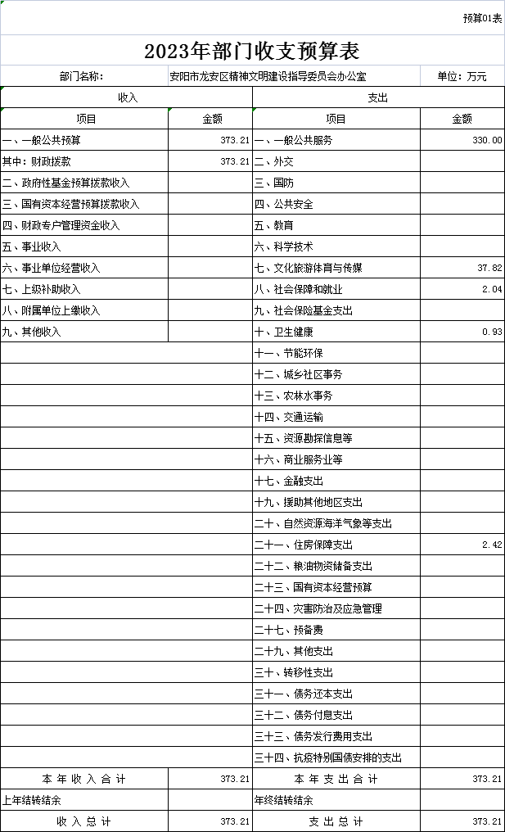

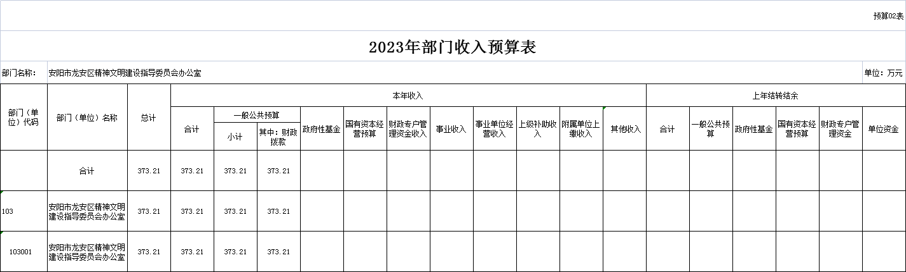

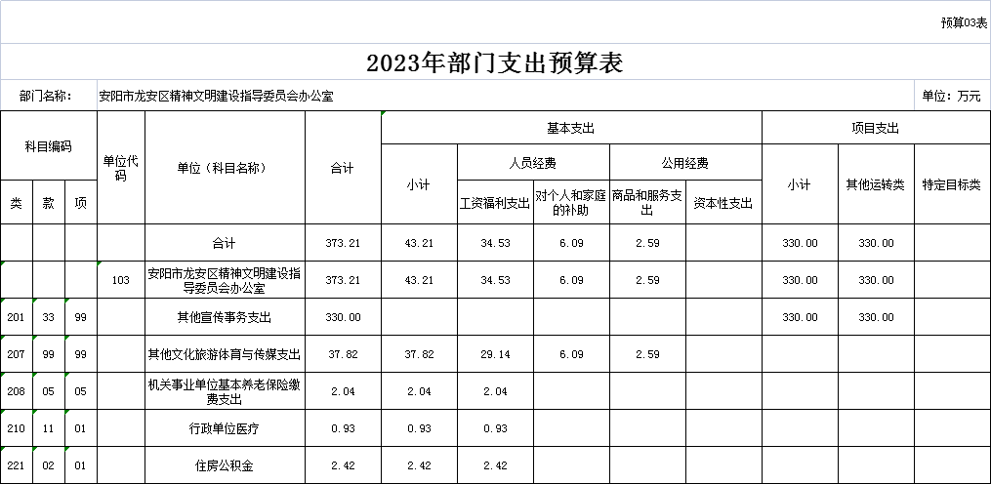

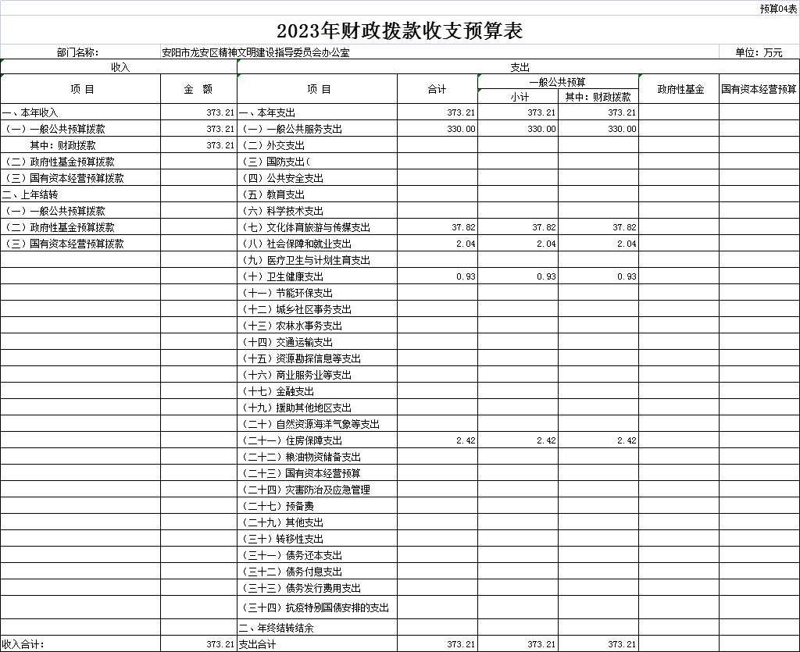

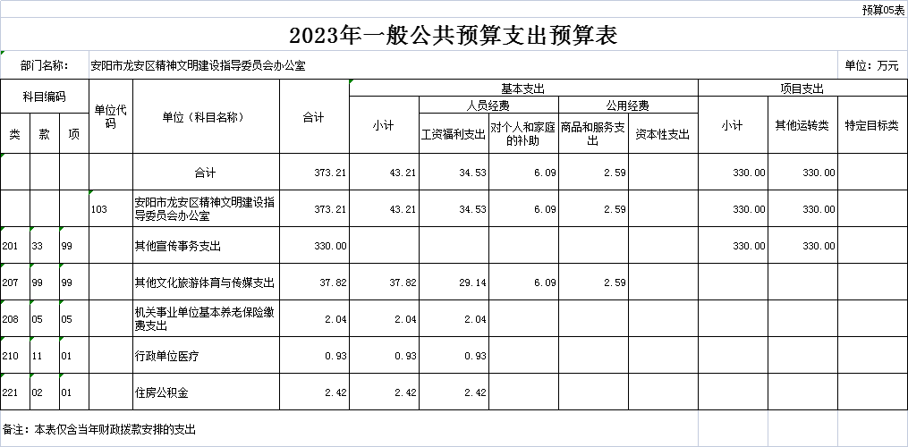

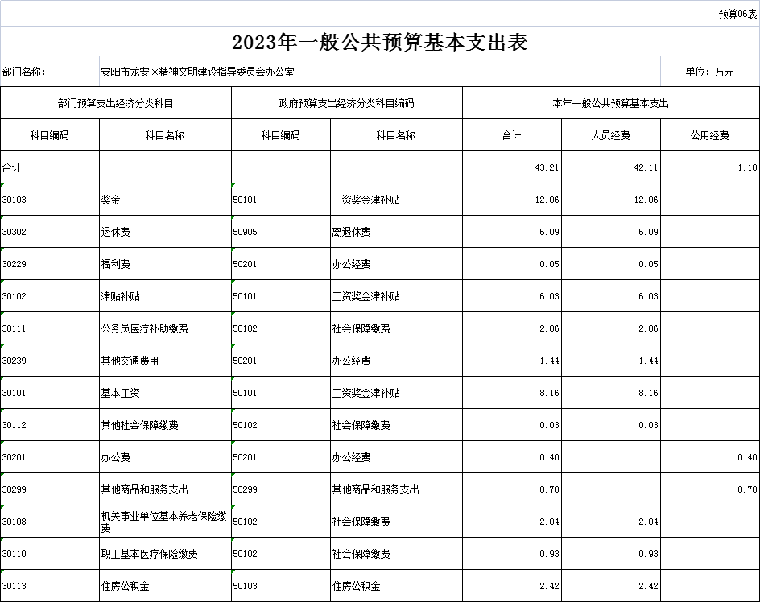

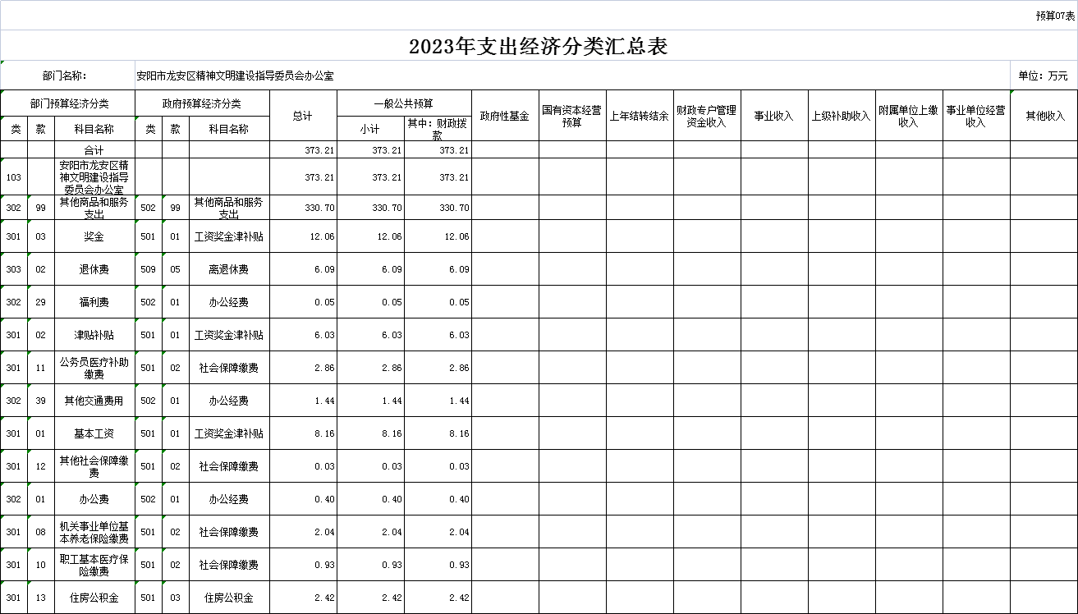

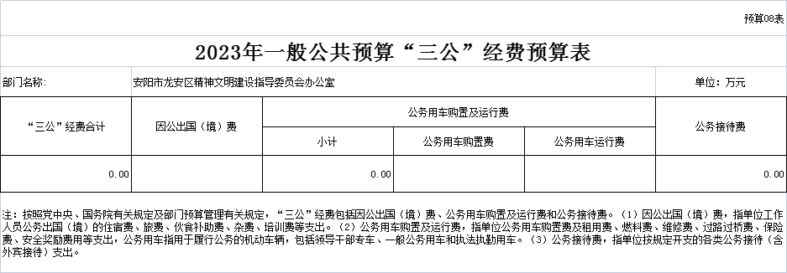

本单位2023年没有三公经费资金。

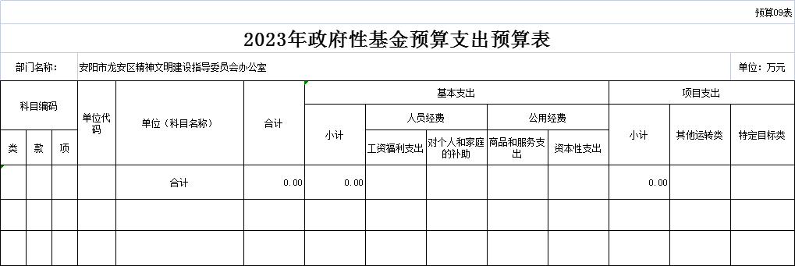

本单位2023年没有政府性基金预算支出。

